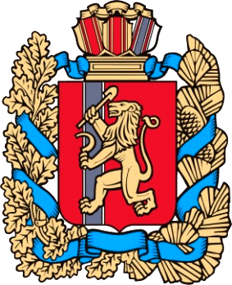

№ 34 (686) 07 июля 2025 года
ВЕДОМОСТИ
Филимоновского сельсовета

ГЛАВА
ФИЛИМОНОВСКОГО СЕЛЬСОВЕТА
КАНСКОГО РАЙОНА КРАСНОЯРСКОГО КРАЯ

ПОСТАНОВЛЕНИЕ

07 июля 2025 г. с. Филимоново № 34-пг
О создании Административной комиссии Администрации Филимоновского сельсовета

В соответствии с Кодексом Российской Федерации об административных правонарушениях, Федеральным законом от 06.10.2003 № 131-ФЗ «Об общих принципах организации местного самоуправления в Российской Федерации», законами Красноярского края от 23.04.2009 № 8-3168 «Об административных комиссиях в Красноярском крае», от 23.04.2009 № 8-3170 «О наделении органов местного самоуправления муниципальных образований края государственными полномочиями по созданию и обеспечению деятельности административной комиссии», руководствуясь Уставом Филимоновского сельсовета Канского района, ПОСТАНОВЛЯЮ:
- Принять Решение Филимоновского сельского Совета депутатов Канского района Красноярского края «О создании административной комиссии Филимоновского сельсовета» согласно приложению.
- Считать утратившим силу постановление главы от 26.09.2023 № 49-пг «О создании Администраивной комиссии Администрации Филимоновского сельсовета»
2. Настоящее постановление вступает в силу после официального опубликования, в печатном издании «Ведомости Филимоновского сельсовета» и размещении его на официальном сайте Филимоновского сельсовета.

Глава Филимоновского сельсовета О.А. Мартынова

Приложение
к постановлению главы Филимоновского сельсовета от 07.07.2025 г. № 34-пг

Состав Административной комиссии Филимоновского сельсовета

1. Мартынова Ольга Александровна, Глава Филимоновского сельсовета | - | Председатель комиссии
2. Горностаева Ирина Ивановна,  Заместитель Главы администрации | - | Заместитель председателя комиссии
3. Матвеева Елена Михайловна,  Ведущий специалист Администрации Филимоновского сельсовета | - | Ответственный секретарь комиссии
4. Заболотная Анастасия Федоровна,  Ведущий специалист Администрации Филимоновского сельсовета | - | Член комиссии
5. Батин Дмитрий Анатольевич,  Депутат Филимоновского сельского Совета депутатов | - | Член комиссии
6. Денисова Светлана Владимировна, Депутат Филимоновского сельского Совета депутатов | - | Член комиссии
7. Есипова Светлана Владимировна, Депутат Филимоновского сельского Совета депутатов | - | Член комиссии
8. Стрельченко Ирина Викторовна,  Депутат Филимоновского сельского Совета депутатов | - | Член комиссии
9. Андросова Галина Леонидовна,  Член Совета ветеранов  10. Палкина Татьяна Павловна,  Член Совета ветеранов | -  - | Член комиссии  Член комиссии

Печатное издание Филимоновского сельсовета Канского района Красноярского края,
отпечатано по адресу с. Филимон5во, пр. Комсомольский, 2
День выхода 07 июля 2025 г. № 34 (686), тираж 10 экз. 2025 г.

